# Dokumentacja do pierwszego programu zaliczeniowego, dotyczącego mechaników, Artur Górecki

Zrzuty ekranu formularzy z widoku MS Visual Studio  
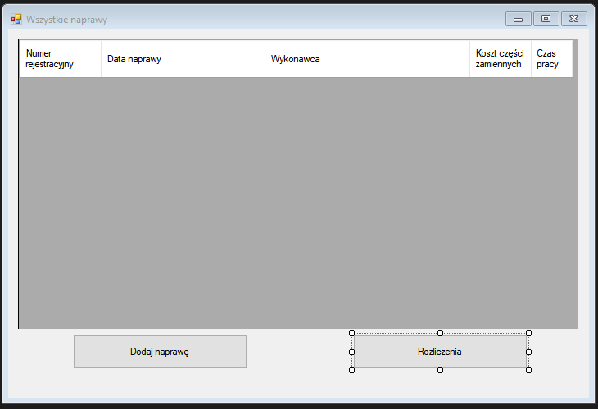

*Formularz służący do wprowadzania napraw*

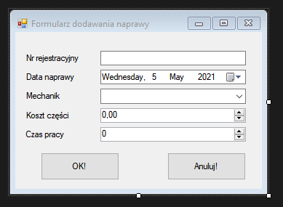

*Formularz służący do wprowadzenia pojedynczej naprawy*

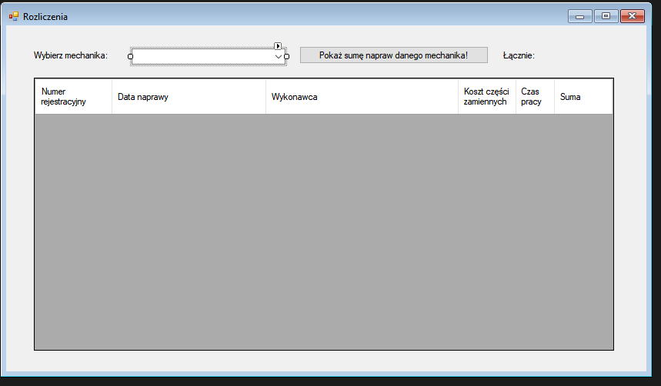

*Formularz służący do tworzenia raportów dot. prac wykonanych przez poszczególnego mechanika*

## Kody źródłowe

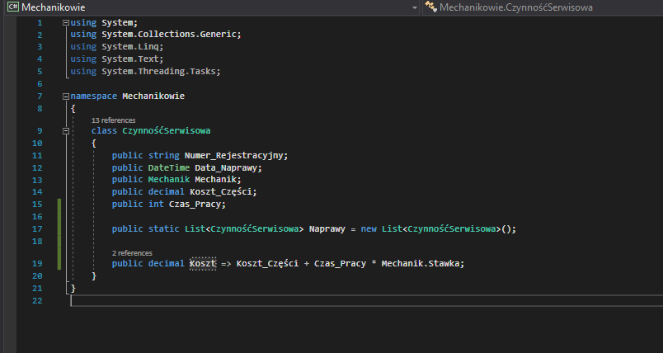

*Kod źródłowy klasy CzynnośćSerwisowa, dotyczącej poszczególnych napraw, która przechowuje informacje o nr rejestracyjnym samochodu, dacie wykonania naprawy, mechaniku, kosztu części zużytych w ramach naprawy oraz ilości godzin. Poniżej znajduje się też wzór na łączny koszt robocizny.*

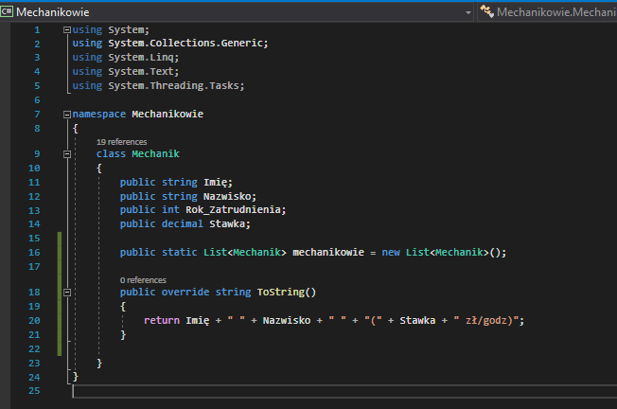

*Kod źródłowy klasy Mechanik, przechowywującej informacje o mechanikach, a dokładnie imieniu, nazwisku, roku zatrudnienia i stawce godzinowej. Poniżej też znajduje się nadpisanie funkcji ToString(), pozwalający na wyświetlanie informacji o mechaniku w comboBoxach.*

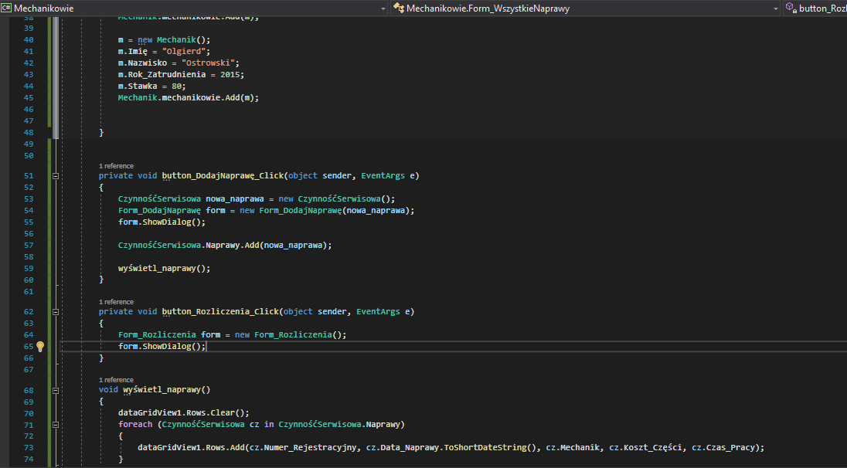

*Fragment kodu źródłowego formatki „Form_WszystkieNaprawy”, w której znajdują się wykreowani „na sztywno” mechanicy i funkcje pozwalające dodać rekord z naprawą, przenieść do formularza z Rozliczeniami oraz funkcja wyświetlająca rekordy w oknie dataGridView1.*

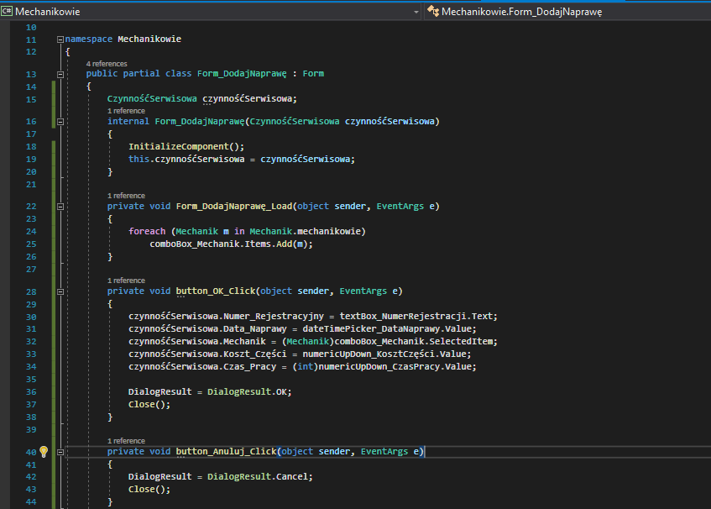

*Kod źródłowy formatki „Form_DodajNaprawę”, która pozwala dodać rekord naprawy. Funkcja Form_DodajNaprawę_Load pozwala wypełnić comboBox_Mechanik wygodnie przedstawionymi danymi dotyczącymi mechaników, w celu wybrania wykonawcy naprawy, guzik „buton_OK” akceptuje wpisane dane, a „button_anuluj” anuluje wprowadzanie danych do formularza i zamyka tym samym okienko.*

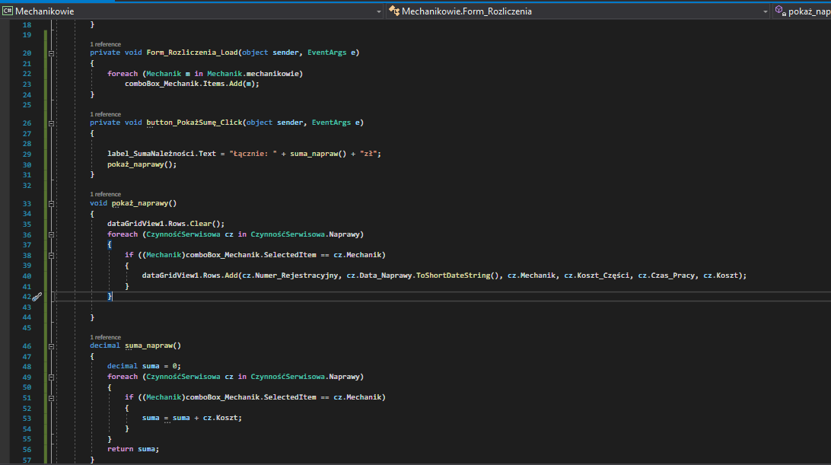

*Fragment kodu źródłowego formatki „Form_Rozliczenia”, służącej do generowania raportów o wszystkich naprawach danego mechanika. Guzik „PokażSumę” pozwala na zastąpienie labela „SumaNależności” zaktualizowanym tekstem zawierającym sumę napraw, funkcja „pokaż_naprawy()” wyświetla listę napraw, których wykonawcą był wybrany mechanik, a funkcja „suma_napraw()” oblicza sumę wszystkich kosztu wszystkich napraw, będącej sumą kosztu wszystkich części oraz ilości przepracowanych godzin pomnożonej przez stawkę godzinową mechanika.*

## Działający program wypełniony danymi

